华夏智力运动会网上注册说明

- 每位领队和运动员都必须先在http://www.yingwenci.com/main.php注册用户帐号，
- 点击[sign up]
- 填写用户名，口令和真实email后点击[join]
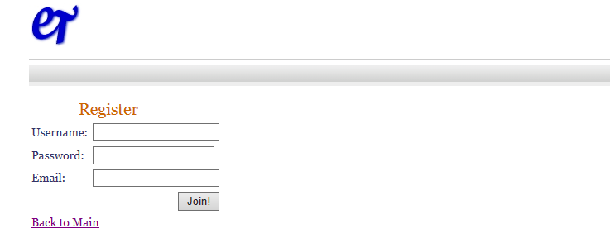
如果你已经在智力运动会是注册了用户，你可以使用原来的用户。如果你忘记了口令，可以点击[Forget Password]来重新更改口令。

2. 各分校领队必须先注册参赛队伍，
1.) 领队用自己的账户登陆网站
2.) 点击2015华夏智力运动会一行的[Register]
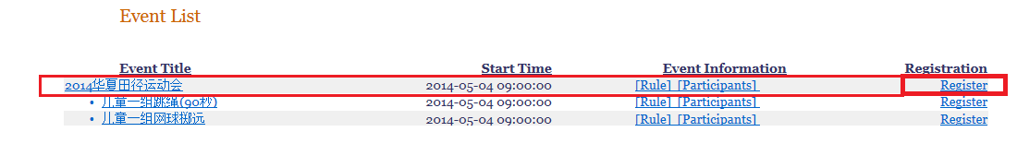

- 填写队名（学校简称），代表学校（学校全称），领队姓名，给代表队设一口令以便队员注册，运动会口令为johnwang， 然后点击[Submit]

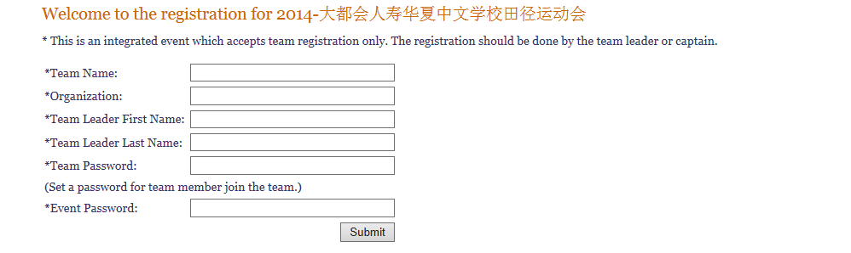

3. 运动员项目注册，
1.) 用运动员自己的账户登陆网站
2.) 点击参赛项目一行的[Register]
- 选择代表队名，填写代表队口令，运动员真实姓名（英文），选择真实出生年月日， 然后点击[Submit]
- 每个运动员最多可以注册两项个人项目和一项团体项目。
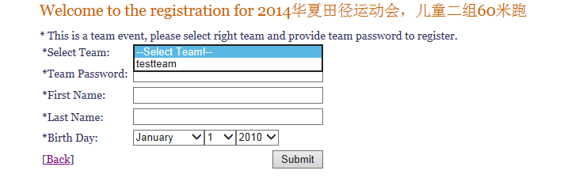

4. 华夏运动会网上注册系统，目前不具有项目更改功能。如果注册有误，请发送email给rulinsun@yahoo.com, 请求帮助。

